

Profesoras: Carolina Pinilla y Angélica Sánchez.

Asignatura: Matemáticas.

Curso: segundo año A y B

Guía de Matemáticas N° 6 - Leer, comparar, representar simbólicamente y ordenar de mayor a menor números hasta el 100.

Nombre: _______________________________ Curso: 2° Fecha: ________

|  |
| --- |
| **Objetivos de la clase**: Leer, comparar, representar y ordenar números hasta 100. |

|  |
| --- |
| OA 2  Leer números naturales del 0 al 100 y representarlos en forma concreta, pictórica y simbólica.  INDICADOR DE EVALUACIÓN :  IND 2. 1:Leen un número dado del 0 al 100, en cifras o en palabras.  IND 2. 2:Representan números en forma concreta, pictórica y viceversa, usando: - bloques multibase. - tabla de 100. - Monedas. - bloques apilables.  IND 2. 3:Escriben un número dado del 0 al 100, en cifras y en palabras |

1. Los estudiantes representan los siguientes números hasta 100 de manera simbólica con las fichas numéricas facilitadas.

|  |
| --- |
| **Instrucciones de trabajo: ¿Cómo lo vamos hacer?** |
| 1. Por ejemplo se nombra el número 58: usted deben mostrar la ficha con el número 50 y deben sobreponer las unidades con la ficha del número 8 de modo de formar el valor solicitado. (No olvidar reconocer unidades y decenas)  |  |  | | --- | --- | | Decena | Unidad | | **5** | 0 |   Ejemplo:   |  |  | | --- | --- | | Decena | Unidad | | 5 | **8** | |
| 1. Teniendo en cuenta la forma de trabajo. Con ayuda de un adulto, representa a modo de dictado los siguientes números hasta el 100, utilizando las tarjetas adjuntadas. De tal modo de formar el número solicitado, identificando su valor posicional. |

1. Dictado:

|  |
| --- |
| **Por ejemplo:** formar el número cuarenta y dos, entonces los estudiantes levantan la ficha que indica el número cuarenta y la ficha que indica el número 2. |
| 1. 54 |
| 1. 23 |
| 1. 55 |
| 1. 99 |
| 1. 45 |

1. Ordena de menor a mayor según corresponda. Ayúdate con la tabla numérica dispuesta al final de esta hoja de trabajo.

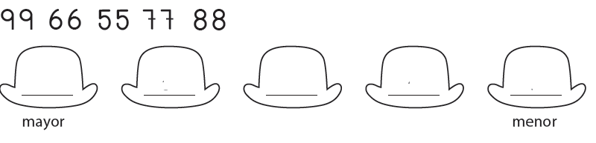

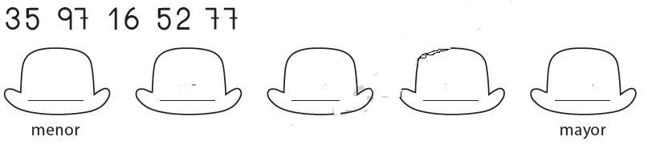

1. Colorea en cada caso si los números son **menor que o mayor que** según corresponda.

a) 19 es o 23.

**Menor que**

**Mayor que**

b) 30 es o 29.

**Menor que**

**Mayor que**

c) 21 es o 31.

**Menor que**

**Mayor que**

**Menor que**

**Mayor que**

d) 85 es o 95

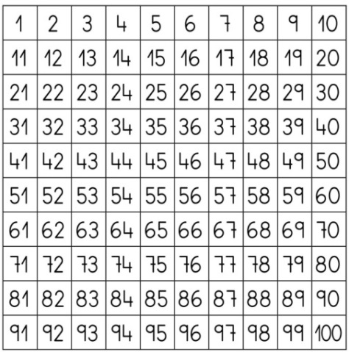

VII. Utilizando la tabla de 100, ordena cada grupo de números de **mayor** a **menor**.

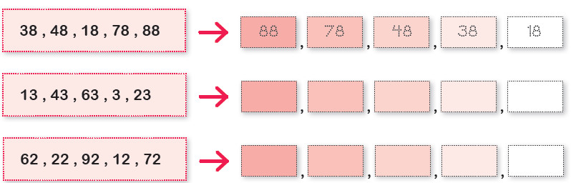

VIII. Utilizando la tabla del 100, ordena cada grupo de números de **menor** a **mayor**.

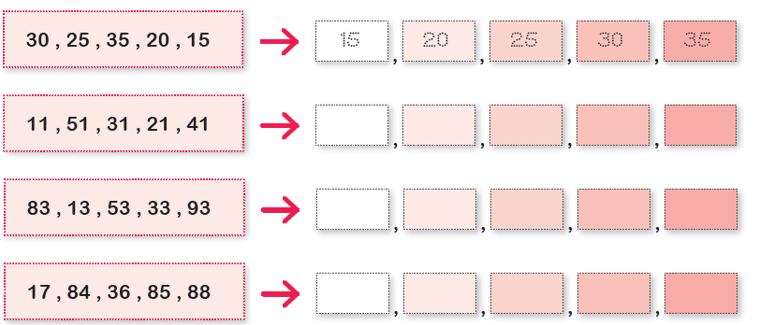

1. Identifican y completan los números que faltan en la siguiente tabla de 100

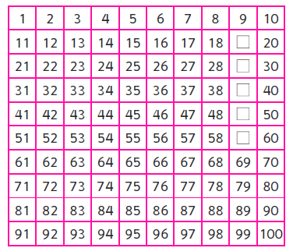

Responden: ¿en qué se parecen los números que faltan?

|  |
| --- |
| Respuesta: |

1. Completa la tabla de 100

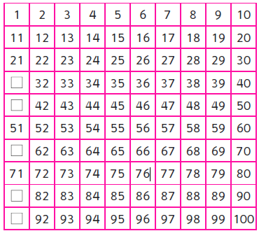

Responden la pregunta: ¿qué característica tienen estos números?

|  |
| --- |
| Respuesta: |

1. Observa cada representación y completa según el ejemplo. Descompone de manera pictórica (dibujando con cubos y barras) y descompone de manera simbólica (con números y resolviendo el ejercicio).

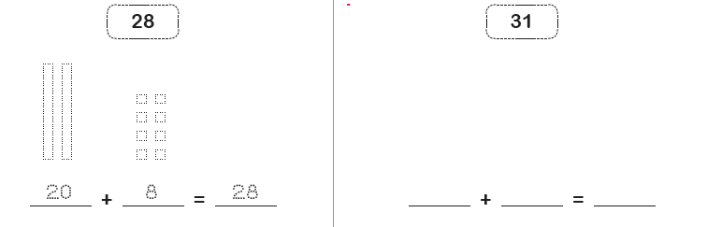

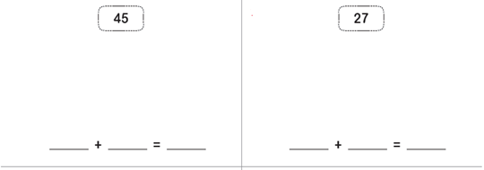

1. Compone cada representación de manera simbólica, cuenta cubos y barras para resolver el ejercicio.

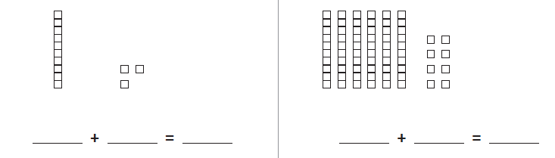

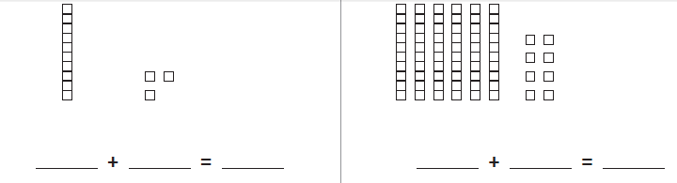

Evalúa tu trabajo y comenta:_______________________________

Pinta: ¿Cómo trabajé?